ЛАМАКИН В.В. РЕЛИКТОВЫЙ ЕЛЬНИК НА ОЛЬХОНЕ // БЮЛЛЕТЕНЬ КОМИССИИ ПО ИЗУЧЕНИЮ ЧЕТВЕРТИЧНОГО ПЕРИОДА. - 1967. - № 34. - С. 132-134.
БЮЛЛЕТЕНЬ КОМИССИИ ПО ИЗУЧЕНИЮ ЧЕТВЕРТИЧНОГО ПЕРИОДА 1967 № 34

В.В. ЛАМАКИН
РЕЛИКТОВЫЙ ЕЛЬНИК НА ОЛЬХОНЕ
Большой остров Ольхон находится у северо-западного берега Байкала. Его длина 75 км, ширина 10—12 км. В юго-западной части Ольхон мелкогорист. На северо-востоке остров выше. Здесь гора Ижимей поднимается на высоту 820 м над уровнем Байкала, к которому обрывается крутыми каменистыми склонами и отвесными утёсами. Сзади Ольхона находится обособленная, часть Байкала, носящая название Малое море.
Ольхон - самое сухое, место во всем Прибайкалье. На его берегах выпадает за год в среднем менее 20 см осадков. Настоящих дождей не бывает. Их заменяет “бус” из мелких капелек воды.
Многочисленные речные пади на острове “вымерли”. Когда-то они были размыты проточной водой, а теперь лишены ее. На всем Ольхоне текут только две ничтожные речки.
На юго-западе остров сплошь покрыт степью. На северо-востоке и во внутренней гористой полосе, где влаги больше, степь чередуется с сосновым и лиственничным лесом. По современным ботаническим данным, на Ольхоне из-за сухости климата нет ни ели, ни кедра, ни пихты.
Однако несколько лет назад в юго-западной безлесной части Ольхона, в делювиальных отложениях, смытых дождевыми водами со склонов на дно падей, а также в осадках двух мелких озерков (Шара-нур в глубине острова и Елгай-нур на берегу Малого моря) было найдено большое количество древесной пыльцы. Оно составляет 75—100% всей растительной пыльцы, включающей и травную. Еще изумительнее, что в древесной пыльце, оказались много пыльцы ели (в одном месте 54%) и кедра (до 53%). Пыльцы пихты меньше, но она все же нередко встречается в тех же отложениях. Пыльца сосны, лиственницы и березы, которые растут на Ольхоне, отступает на второй план по своему количеству.
Пыльцу более влаголюбивых темнохвойных деревьев на Ольхоне нельзя объяснить заносом ветрами из других районов Прибайкалья. Известно, что еловая пыльца вообще не переносится сколько-нибудь далеко. И большое количество кедровой пыльцы ясно показывает, что она местного, а не заносного происхождения.
Темнохвойная пыльца в молодых делювиальных и озерных отложениях свидетельствует о более влажном климате Ольхона в ледниковые эпохи, когда на высоких прибайкальских хребтах образовывались ледники и изменялись направления ветроб, приносящих влагу. И делювиальные отложения, смытые дождями, сами по себе говорят о большой влажности климата в недавнем геологическом прошлом. Замечательно, что еловой пыльцы больше у подошвы содержащих ее отложений. В верхних горизонтах ее количество убывает. Это связано с постепенным иссушением климата.

Научнее новости и заметки .133

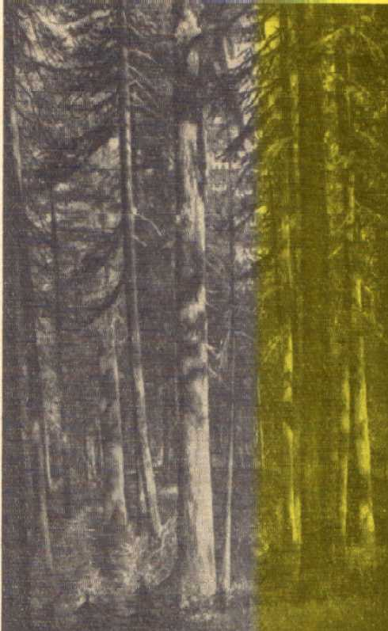
Рис. 1. Реликтовый ельник на горе Ижимее. Фото Н. М. Ревякина
После этих находок не оставалось сомнения, что в ледниковые эпохи елово-кедровая тайга с примесью пихты широко распространялась по Ольхону ( Возможно, кроме настоящих кедров, на острове рос и кедровый сланник (их пыльца плохо различима).
Интересно, что в 1894 г. ботаник Я. П. Прейн, описавший растительность Ольхона, отметил, что в возвышенной части острова, по “главному кряжу”, растет кедр. Однако последующие исследователи в XX веке не находили кедра на острове. Поэтому установилось мнение, что сообщение Прейна, вероятно, было ошибочным.
В 1956 г. я заметил несколько молодых елей, растущих среди лиственниц, на береговом обрыве у северной оконечности Ольхона в губе Мангаши-Утуг. Этот обрыв сравнительно хорошо увлажняется западными ветрами. Возможно, что ели выросли здесь из семян, случайно попавших- на остров (занесены птицами) и являются временными поселенцами.
Но находки больших количеств темнохвойной пыльцы в молодых отложениях на Ольхоне
все же побуждали вновь заинтересоваться старым сообщением Прейна. Может быть, оно соответствовало действительности. Не сохранились ли в качестве реликтов темнохвойные деревья на острове? Если их и нет теперь, то не исключено, что последние из них были недавно срублены и о них помнят местные старожилы. Может быть, уцелели пни этих деревьев.
Весь этот сложный вопрос сразу разрешился в сентябре 1965 г., когда местный краевед-географ Н. М., Ревякин с пятью школьниками из пос. Хужиры предприняли исследование горы Ижимей. Исследование было продолжено Н. М. Ревякиным в 1966 г. также с участием школьников.
Как сообщил мне Н; М. Ревякин, на. северо-западном склоне горы они нашли старый ельник (рис, 1), в котором растут и кедры, в общем сравнительно молодые. Ельник расположен на горной ступени, слегка покатой к северо-западу. Площадь, занимаемая ельником, равна 340 га. Ели разного возраста. Самым старым до 200 лет. Встречаются деревья толщиной в 47 смна высоте груди человека. Стволы высокие, стройные. Ветви .обросли лишайником (бородач-вислянка). На земле—зеленый мох. В ельнике много голубики, на повышенных местах — брусника. Валежник из полусгнивших огромных елей свидетельствует, что ельник существует здесь с давних пор. В почве, на глубине 50 см, встречена вода.
С западной стороны Ижимея — густой молодой ельник без примеси других деревьев. В пониженной части предгорья ели старые и растут реже. Между ними кустарник и изредка низкие березы (по определению

134 Научные новости и заметки
В. Н. Сукачева, Betula verucosa). На другой стороне ели заходят по небольшим седловинам на самый гребень Ижимея, где растут вместе с лиственницами. В подлеске—ольха, береза. На кручах приютились сосны.
Открытие современного ельника с кедрами на Ольхоне подтвердило палеогеографические данные, основанные на изучении ископаемой пыльцы.
Ижимейский ельник с кедрами является реликтом в растительности Ольхона, сохранившимся с ледникового времени. Он находится на самом высоком месте острова, где выпадает более всего дождей в настоящее время. Ижимей бывает нередко окутан облаками, тогда как кругом небо остается безоблачным. В отличие от Ижимея на всем остальном пространстве Ольхона темнохвойная тайга исчезла полностью.
А что же пихта? По сообщению Н. М. 'Ревякина этого дерева нигде нет на Ольхоне. Очевидно, пихта вообще вышла из состава местной флоры.
Н. М. Ревякин выяснил, что ельник на Ижимее хорошо известен коренным жителям острова. По условиям рельефа к ельнику очень трудно подойти. Вероятно, поэтому он оставался вне поля зрения ботаников, посещавших Ольхон. В то же время местные буряты считали гору Ижимей с растущим на ней ельником и кедрами священным местом, почему и не стремились рассказывать .заезжим исследователям о своеобразии горы.
Реликтовый ельник с кедрами на горе Ижимей очень интересен в научном отношении. Он сохранился в первобытном состоянии. В настоящее время ельнику грозит уничтожение либо от неразумной вырубки, либо от пожара и вообще от небрежного отношения к природе со стороны пришлого населения. Чтобы этого не случилось, гору Ижимей надо объявить заповедником и надлежащим образом оберегать.
ЛИТЕРАТУРА
Атлас Иркутской области (геоботаническая карта).—Иркутск, 1962.
К у мин ов а А. В. Стеню Забайкалья и их место в ботаядко-географическом районировании Даурии.—Труды Биол. науч.-исслед. ин-та при Томском гос. ун-те, 1938, т. V.
Л а м а к и н В. В. Пыльца темнохвойных деревьев в четвертичных отложениях Ольхона на оз. Байкале.—Докл. АН СССР, 1959, т. 126, № 5.
Л а м а к и н В. В. О стратиграфических и географических изменениях состава растительной пыльцы в четвертичных отложениях Ольхонского края.— Бюлл. Моск. об-ва испыт. природы, отдел биол., 1962, т. 67.
Л а м а к и н В. Е. Географические особенности з составе растительной пыльцы из плейстоценовых отложений на берегах Байкала.—Докл. АН СССР, 1962, т. 145, № 4.
Прейн Я. Материалы к флоре острова Ольхона на Байкале.—Изв. Вост.-Сиб. отд. Русск. геогр. об-ва, 1894, т. 25, № 1.
Тихомиров Н. К. Очерк растительности острова Ольхона на озере Байкале.— Труды Комиссии по 113'уч. оз. Байкала, 1927, т. 2.
Тихомиров Н. К. Флора острова Ольхона на Байкале.— Труды Комиссии по изуч. оз. Байкала,19ЭО, т. 3.

